Министерство науки и высшего образования Российской Федерации

федеральное государственное бюджетное образовательное учреждение высшего образования

«Российский экономический университет имени Г.В. Плеханова»

Московский приборостроительный техникум

**ПРАКТИЧЕСКАЯ РАБОТА №8**

**«МДК-01.04 СИСТЕМНОЕ ПРОГРАММИРОВАНИЕ»**

**Специальность: «09.02.07 Информационные системы и программирование*»***

Квалификация: программист

**Тема:** Программа управления виртуальной радиоуправляемой машиной

|  |  |  |
| --- | --- | --- |
| Проверил преподаватель: | Выполнила: | Выполнил: |
| Калинина А.В._________ | Студент группы П50-7-20 | Студент группы П50-1-18 |
| «___» ________ 2022 год | _________Антонова М.М. | ______________И.И. Иванов |
| «___» _________2022 год | | «___» _________2020 год | |

Москва 2022

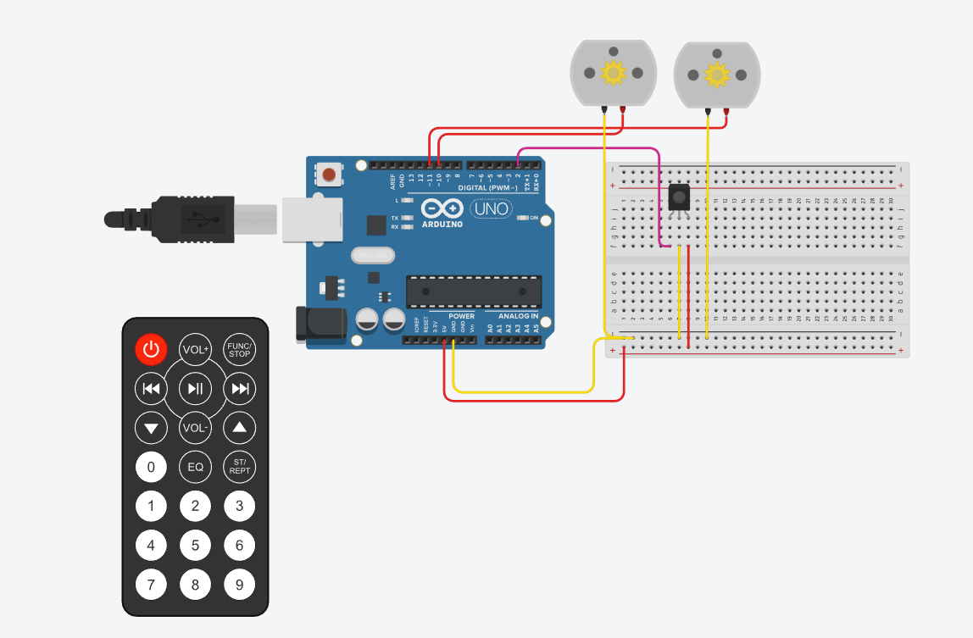

Рисунок 1. Результат работы

Ссылка на работу:

https://www.tinkercad.com/things/fATDsFVgWTT-magnificent-densor/editel